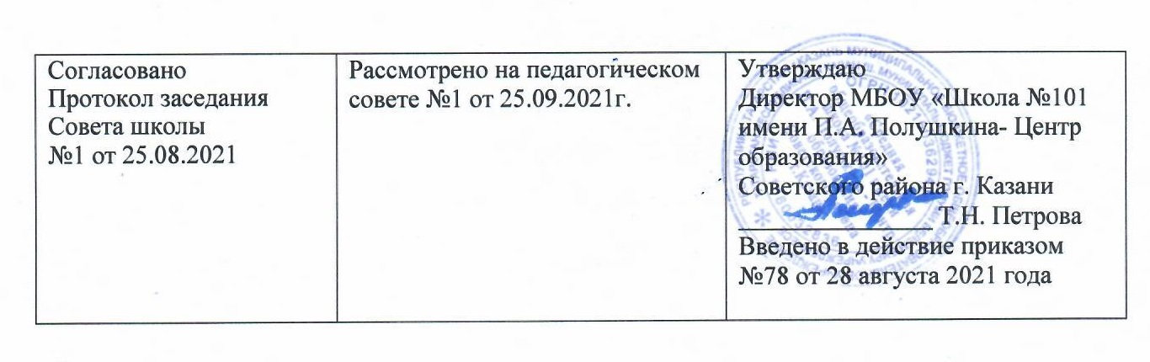ПОЛОЖЕНИЕ

об условном переводе обучающихся
Муниципальное бюджетное общеобразовательное учреждение «Средняя
общеобразовательная школа №101 имени П.А. Полушкина – Центр образования» Советского района г. Казани
- Общие положения
- Настоящее Положение об условном переводе обучающихся (далее - Положение) разработано в соответствии с Законом РФ «Об образовании в Российской федерации», Уставом и локальными актами образовательного учреждения и определяет порядок условного перевода обучающихся 2-8, 10-х классов МБОУ «Школа № 101 им П.А.Полушкина- Центр образования» (далее - Школа), имеющих по итогам учебного года академическую задолженность, а также устанавливает единые требования к организации работы с обучающимися по ликвидации академической задолженности.
- Условный перевод предполагает перевод в следующий класс обучающихся, имеющих по итогам учебного года академическую задолженность на уровнях начального общего, основного общего образования.
- Обучающиеся обязаны ликвидировать академическую задолженность в течение следующего учебного года.
- Школа обязана создать условия обучающимся для ликвидации задолженности и обеспечить контроль за качеством и своевременностью её ликвидации. .
- Обучающиеся на уровне начального общего и основного общего образования, условно переведенные в следующий класс и не ликвидировавшие академической задолженности, по усмотрению родителей (законных представителей) оставляются на повторное обучение в данном классе, переводятся в классы компенсирующего обучения (при их наличии в образовательном учреждении) с меньшим числом обучающихся на одного педагогического работника общеобразовательного учреждения.
- Обучающиеся на уровне среднего общего образования, условно переведенные в следующий класс и не ликвидировавшие академической задолженности, продолжают получать образование в иных формах.
2. Порядок условного перевода обучающихся
- Условный перевод обучающегося в следующий класс производится по решению педагогического совета в соответствии с его компетенцией, определенной Уставом Школы.
- Педагогическим советом Школы на заседании с повесткой «О переводе учащихся в следующий класс» определяются и заносятся в протокол условия осуществления перевода обучающихся на уровне начального общего, основного общего и среднего общего образования, имеющих по итогам учебного года академическую задолженность по одному предмету.
- В протоколе педагогического совета указываются фамилия, имя ученика, класс обучения, предмет, по которому по итогам года он имеет неудовлетворительную отметку; определяется срок (в течение месяца, четверти, всего учебного года), форма ликвидации задолженности, учитель и ассистент, принимающие академическую задолженность.
- На основании решения педагогического совета издается соответствующий приказ.
- Родители (законные представители) условно переведенного обучающегося письменно уведомляются о принятом решении, сроках и форме ликвидации задолженности, объеме учебного материала, необходимого для освоения (не позже 3-х дней со дня проведения педсовета).
- Академическая задолженность условно переведенным обучающимся ликвидируются в установленные педагогическим советом сроки, но не ранее начала следующего учебного года.
- Обучающиеся, имеющие академическую задолженность, вправе пройти промежуточную аттестацию по соответствующим учебному предмету, курсу, дисциплине (модулю) не более двух раз в сроки, определяемые организацией, осуществляющей образовательную деятельность, в пределах одного года с момента образования академической задолженности. В указанный период не включаются время болезни обучающегося, нахождение его в академическом отпуске или отпуске по беременности и родам.
- Для проведения промежуточной аттестации во второй раз образовательной организацией создается комиссия.
- Форма ликвидации академической задолженности выбирается Школой самостоятельно и может проходить как письменно, так и устно в виде зачета, контрольной работы, теста и др.
- Ответственность за ликвидацию академической задолженности в установленные сроки возлагается на родителей (законных представителей) обучающегося.
- Условно переведенные обучающиеся зачисляются в следующий класс на основании решения педагогического совета и приказа директора Школы, их фамилии вносятся в списки классного журнала текущего года.
В классный журнал предыдущего года и личное дело обучающихся классным руководителем вносится запись: «Переведен в … класс условно. Протокол № …. от ………».

- Организация работы с учащимися, переведенными условно
3.1. Для работы с учащимися, условно переведенными в следующий класс, приказом директора по Школы:
- назначаются учителя, которые помогают учащимся ликвидировать задолженность: организуют занятия по усвоению учебной программы соответствующего предмета в полном объеме. Формы и методы работы определяются учителем в зависимости от уровня знаний учащихся и их индивидуальных особенностей;
- определяются место, время проведения занятий; форма ведения текущего учета знаний учащихся; сроки проведения итогового контроля; составляется расписание занятий;
- для осуществления контроля за работой учителей с учащимися, переведенными условно, назначается заместитель директора по УР.
3.2. Учебный материал по каждому предмету должен соответствовать учебной программе и рабочей программе, утвержденной директором Школы.
3.3. По результатам промежуточной аттестации педагогический совет принимает решение: окончательный перевод учащихся в следующий класс, перевод в классы компенсирующего обучения (при их наличии в Школе) с меньшим числом обучающихся или повторное обучение в предшествующем классе.
- Аттестация условно переведенных учащихся
  - Обучающиеся, успешно ликвидировавшие академическую задолженность в установленные сроки, продолжают обучение в данном классе.
Педагогическим советом принимается решение о переводе учащегося, на основании которого директором Школы издается приказ.
  - В классный журнал предыдущего года вносится соответствующая запись рядом с записью об условном переводе («Переведен в следующий класс»).
  - Итоговая отметка по предмету по окончании срока ликвидации задолженности выставляется в личное дело обучающегося – классным руководителем.
  - Обучающиеся на уровнях начального общего и основного общего образования, не ликвидировавшие академическую задолженность в установленные сроки, по усмотрению родителей (законных представителей):
- оставляются на повторное обучение;
- переводятся в классы компенсирующего обучения (при их наличии в образовательном учреждении) с меньшим числом обучающихся на одного педагогического работника учреждения;
4.5. Обучающиеся на уровне среднего общего образования, не ликвидировавшие академическую задолженность в установленные сроки, продолжают получать образование в иных формах.
Решение принимается педагогическим советом, на основании которого директором Школы издается приказ.
4.6. Родители (законные представители) должны быть поставлены в известность о заседании педагогического совета не позднее, чем за три дня до его проведения; по желанию могут присутствовать на педсовете.
- Особенности условного перевода
5.1. Условный перевод не осуществляется для обучающихся в выпускных классах уровня начального общего и основного общего образования. Обучающиеся, не освоившие образовательную программу предыдущего уровня, не допускаются к обучению на следующие ступени общего образования.
5.2. Обучающиеся 9-х классов, имеющие неудовлетворительную годовую отметку по одному предмету учебного плана, допускаются к государственной (итоговой) аттестации при условии обязательной сдачи экзамена по этому предмету.
5.3. Выпускники 9-х классов, не прошедшие государственной (итоговой) аттестации или получившие на государственной (итоговой) аттестации неудовлетворительные отметки, по усмотрению родителей (законных представителей) оставляются на повторное обучение, переводятся в классы компенсирующего обучения с меньшим числом обучающихся на одного педагогического работника образовательного учреждения или продолжают получать образование в иных формах.
5.4. Выпускникам 11 – х классов, не прошедшим государственной (итоговой) аттестации или получившим на государственной (итоговой) аттестации неудовлетворительные отметки, выдается справка установленного образца об обучении в общеобразовательном учреждении.
5.5. Выпускники 11 – х классов, не прошедшие государственной (итоговой) аттестации или получившие на государственной (итоговой) аттестации неудовлетворительные отметки, вправе пройти государственную (итоговую) аттестацию повторно, но не ранее чем через год.

